ПРАВИТЕЛЬСТВО ЧЕЛЯБИНСКОЙ ОБЛАСТИ
ГЛАВНОЕ УПРАВЛЕНИЕ ПО ТРУДУ И ЗАНЯТОСТИ НАСЕЛЕНИЯ
ЧЕЛЯБИНСКОЙ ОБЛАСТИ

Занятость и безработица
в Челябинской области

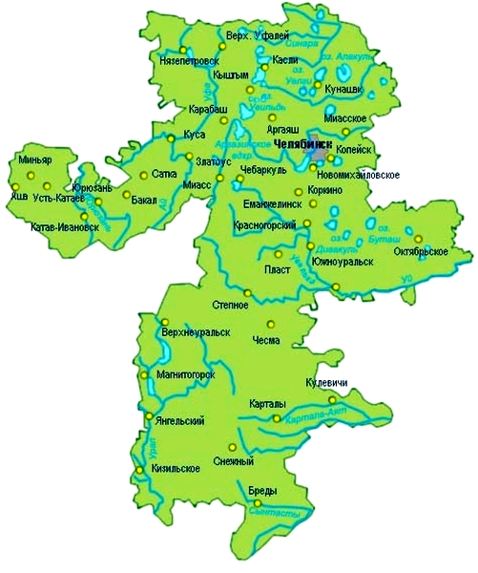
ЭКСПРЕСС – ИНФОРМАЦИЯ
№ 8,
ЯНВАРЬ –АВГУСТ
2024 ГОД

г. Челябинск

Обращения в службу занятости.

Численность и состав безработных

В январе-августе 2024 года в Областные казенные учреждения Центры занятости населения городов и районов (далее ЦЗН) за содействием в поиске подходящей работы обратились 20277 чел. (30579 чел. – здесь и далее в скобках приведены показатели за январь-август 2023 года или на 01.09.2023 г.), что на 33,7% меньше, чем в январе-августе 2023 года.
Из обратившихся за содействием в поиске подходящей работы 96,7 (96,0) % – граждане, незанятые трудовой деятельностью; 62,7 (58,9) % – женщины; 10,2 (16,4) % – граждане, впервые ищущие работу (ранее не работавшие).
Численность граждан, признанных безработными, составила 13530 (18998) чел., что на 28,8% меньше, чем в январе-августе 2023 года.

Динамика численности незанятого населения, состоящего на учете в ЦЗН

На конец августа | Численность незанятых граждан, состоящих на учете в ЦЗН, человек | Из них имеют статус  безработного |  | Заявленная работодателями потребность в работниках,  единиц | Коэффициент напряженности на рынке труда
На конец августа |  | человек | % | Заявленная работодателями потребность в работниках,  единиц | незанятые на одну  вакансию | безработные на одну  вакансию
2024 года | 8892 | 7451 | 83,8 | 46049 | 0,23 | 0,20
2023 года | 12276 | 10776 | 87,8 | 43148 | 0,28 | 0,25

Заявленная работодателями потребность в работниках за январь-август 2024 года составила 77810 (83622) вакансий, что на 7,0% меньше, чем в январе-августе 2023 года.
За отчетный период в ЦЗН обратились 785 (1162) чел., уволенных в связи с ликвидацией организаций либо сокращением численности или штата работников организаций, расположенных на территории Челябинской области, что на 32,4% меньше, чем в январе-августе прошлого года. Из обратившихся, уволенных по сокращению, 325 чел. или 41,4% (473 чел. или 40,7%) нашли работу (доходное занятие).

Трудоустройство граждан

За отчетный период нашли подходящую работу 9614 (14201) чел., снижение на 32,3%. Безработных граждан трудоустроено 7791 (10460) чел., что на 25,5% меньше, чем в январе-августе 2023 года.
В счет квотируемых рабочих мест трудоустроено 16 (30) инвалидов.
Трудоустроен на временные работы 11031 (11109) чел., в том числе:
несовершеннолетних граждан в возрасте от 14 до 18 лет в свободное от учебы время – 10757 (10708) чел., рост на 0,5%;
безработных граждан, испытывающих трудности в поиске работы – 248 (366) чел., снижение на 32,2%;
безработных граждан в возрасте от 18 до 25 лет, имеющих среднее профессиональное образование и ищущих работу впервые – 26 (35) чел., снижение на 25,7%.
Численность граждан, трудоустроенных на общественные работы, составила 1359 (2179) чел., снижение на 37,6%.
Государственную услугу по содействию самозанятости получили 728 (1147) безработных граждан, снижение на 36,5%, из них 119 (213) чел. оформили государственную регистрацию в качестве юридического лица, индивидуального предпринимателя или самозанятого.
Государственную услугу по социальной адаптации на рынке труда получили 3414 (3561) безработных граждан, снижение на 4,1%.
Удельный вес трудоустроенных граждан в общей численности граждан, обратившихся за содействием в поиске работы, составил 47,4 (46,4) %.
Профориентация и профессиональное обучение

Государственную услугу по организации профессиональной ориентации граждан получили 23164 (29990) чел., из них 15737 (20903) чел. – безработные граждане, снижение на 22,8% и на 24,7% соответсвенно.
В январе-августе численность граждан, приступивших к профессиональному обучению, получению дополнительного профессионального образования, составила 2184 (2633) чел., из них: 2094 (2543) чел. – безработные граждане, 34 (40) чел. – пенсионеры, стремящиеся возобновить трудовую деятельность, 56 (50) чел. – женщины, находящиеся в отпуске по уходу за ребенком до достижения им возраста трех лет.
Из числа безработных граждан, приступивших к профессиональному обучению, получению дополнительного профессионального образования, 5,0 (6,3) % – граждане, впервые ищущие работу (ранее не работавшие); 10,3 (11,6) % – граждане, стремящиеся возобновить трудовую деятельность после длительного (более года) перерыва; 29,5 (23,9) % – граждане, проживающие в сельской местности.

Движение численности безработных граждан на рынке труда.
Численность безработных и уровень безработицы

За отчетный период снято с учета 16483 (22550) безработных гражданина, из них: 47,3 (46,4) % – в связи с трудоустройством; 2,4 (0,7) % – назначена трудовая пенсия; 50,3 (52,9)% – снято по другим причинам (всего по другим причинам снято 8296 чел. из них 3269 чел. или 39,4% снято в связи с длительной неявкой в ЦЗН).
Индекс движения безработных составил 1,22 (1,19).

На 1 сентября 2024 года уровень регистрируемой безработицы по области составил 0,40 (0,60)% от численности рабочей силы. В 10-и территориях уровень регистрируемой безработицы ниже среднеобластного показателя, в одном городском округе этот показатель более 2,0 %: в Карабашском городском округе – 2,1%.
Таким образом, на рынке труда области на 01.09.2024 г., в сравнении с показателями на 01.09.2023 г., наблюдалось снижение:
численности граждан, состоящих на учёте из числа обратившихся за содействием в поиске подходящей работы – 9236 (12338) чел.;
численности безработных граждан, состоящих на учёте – 7451 (10776) чел.;
уровня регистрируемой безработицы – 0,40 (0,60) %;
коэффициента напряженности на рынке труда – 0,23 (0,28) незанятые/1 вак.;
увеличение: заявленной организациями области потребности в работниках – 46049 (43148) вакансий.

